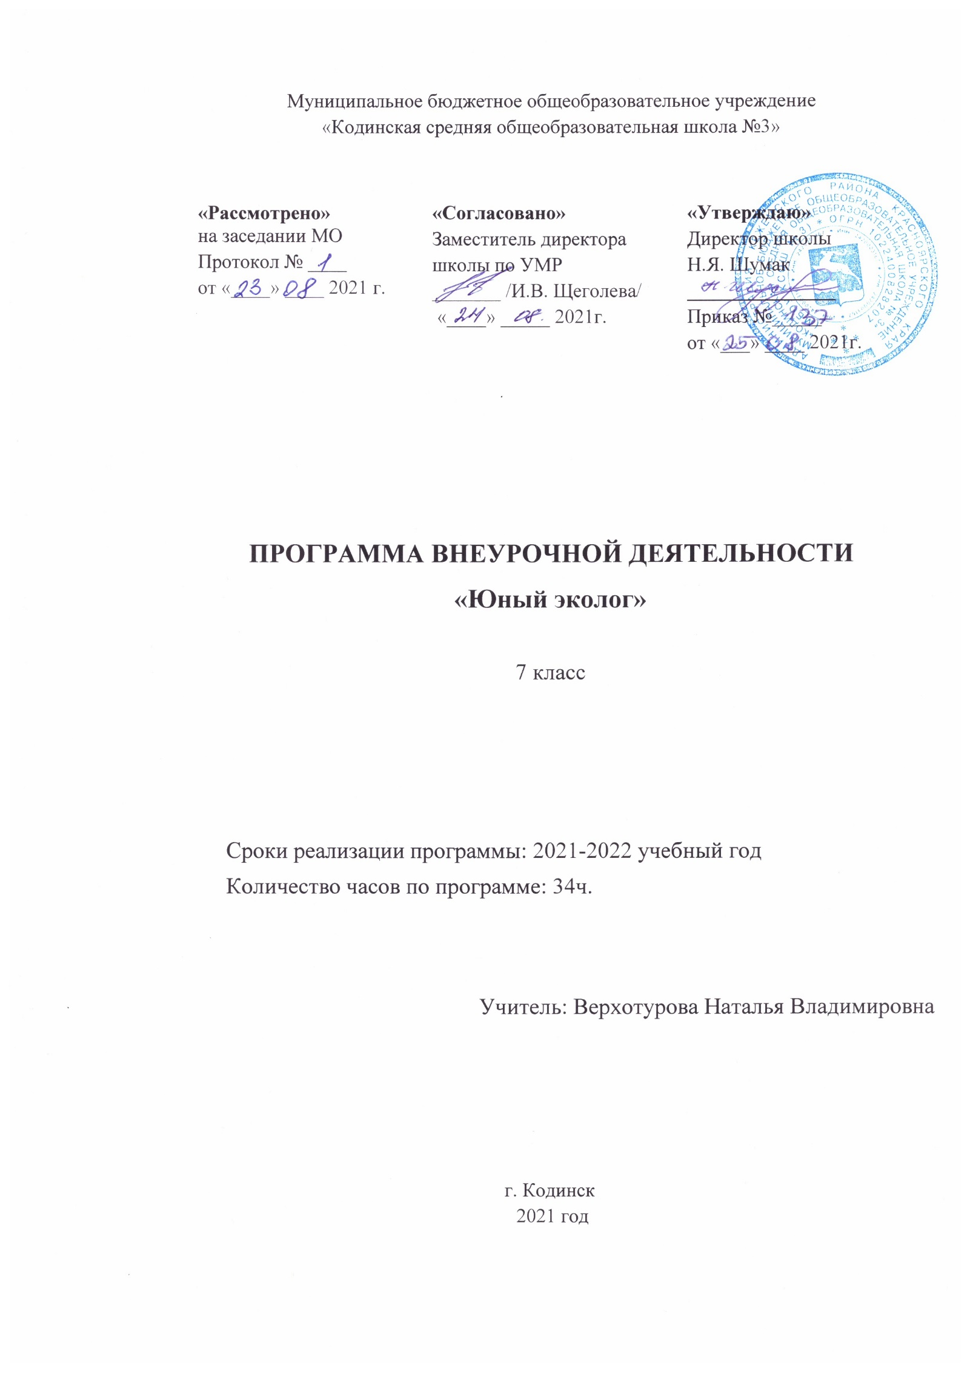

ПОЯСНИТЕЛЬНАЯ ЗАПИСКА
В условиях усугубляющегося экологического кризиса выживание человечества
полностью зависит от него самого: оно может сохранить биосферу, если сумеет
изменить стиль своего мышления и овладеть опытом экологически сообразной
безопасной деятельности в учебных, учебно-проектных и социально-проектных
ситуациях. В связи с этим важнейшая задача современного общества - создать среду
для формирования экологической культуры подрастающего поколения,
формирование которой происходит прежде всего в ходе образовательного процесса.
Экологическое образование - это не часть образования, а новый смысл и цель
современного образовательного процесса. Поэтому вопросы экологического
образования, воспитания, формирования экологической культуры выходят сегодня на первый план. В основных направлениях государственной политики в области
экологического развития России до 2030 года определены некоторые механизмы
решения данного вопроса, связанные с обеспечением направленности процесса
воспитания и обучения в образовательных учреждениях на формирование
экологически ответственного поведения и включением вопросов формирования
экологической культуры, экологического образования и воспитания в
государственные, федеральные и региональные программы.
В социально-педагогической действительности, а также в теории и практике
обучения и воспитания объективно существует проблема: отсутствие механизма
перевода экологических знаний в экологическое мировоззрение, при котором
экологически грамотное поведение становится обязательным в любых жизненных
ситуациях.
Слово «Экология» дословно переводится как «наука о доме», то есть о том, что окружает человека в биосфере. Изучение окружающего мира и его составляющих – растений и животных – помогает ребёнку по–новому взглянуть на природу. Знание закономерностей её развития поможет бережнее относиться к окружающему миру. Ребёнок душой чувствует природу, тянется к взаимодействию с ней, всё воспринимает с любовью. Испытывает восторг, наблюдая за тем или иным явлением или животным. Непосредственно в соприкосновении с природой у ребёнка развиваются наблюдательность и любознательность, формируется эстетическое восприятие окружающего мира. Программа «Юный эколог» эколого-биологической и учебно-познавательной направленности с практической ориентацией разработана для учащихся 7 классов. Количество часов в год – 34 (1 час в неделю).
В программу включены: темы занятий, содержание работы, формы итогового контроля, опыты и практические работы, экологические проекты, экскурсии и прогулки в природу, составление памяток, защита проектов и пр. Содержание программы реализуется через создание на занятиях проблемных ситуаций, ситуации оценки и прогнозирования последствий поведения человека, ситуации свободного выбора поступка по отношению к природе. Практическая направленность курса осуществляется через исследовательские задания, игровые задания, практикумы и опытническую работу.
Данная программа способствует формированию ценностных ориентиров учащихся, развитию ценностно-смысловой сферы личности на основе общечеловеческих принципов нравственности и гуманизма, развитию широких познавательных интересов и творчества. Реализуется с использованием оборудования Центра образования естественно-научной и технологической направленностей «Точки роста». На основе полученных экспериментальных данных обучаемые смогут самостоятельно делать выводы, обобщать результаты, выявлять закономерности, что однозначно будет способствовать повышению мотивации обучения школьников.
Цели программы
- формирование осознанного отношения к объектам природы, находящимся рядом (формирование экологической культуры);
- формирование убеждения в необходимости и возможности решения экологических проблем, уверенности в правоте своих взглядов, стремления к личному участию в практических делах по защите окружающего мира.
Задачи программы:
Обучающие:
- расширять представления об окружающем мире;
- формировать опыт участия в природоохранной деятельности;
- формировать ответственность за свои поступки;
Развивающие:
- развивать интерес к природе, природным явлениям и формам жизни, понимание активной роли человека в природе;
Воспитательные:
- воспитывать бережное отношение к окружающей среде, необходимость рационально относиться к явлениям живой и неживой природы;
Содержание программы предполагает следующие виды деятельности: познавательная, игровая, трудовая, художественная, краеведческая, ценностно-ориентировочная, через беседы, экологические игры, природоохранные акции, экскурсии, заочные путешествия и другие.
2.ОБЩАЯ ХАРАКТЕРИСТИКА
ВНЕУРОЧНОЙ ДЕЯТЕЛЬНОСТИ «ЮНЫЙ ЭКОЛОГ»

Содержание программы отличается развёрнутостью, личностной ориентацией и эгоцентрическим подходом в рассмотрении вопросов взаимоотношений человека и природы. Построена она с учётом преемственности экологического образования, опирается на теоретический, практический и личностный опыт учащихся, полученный при изучении курса «Биология» и «География» на уроках.
Практическая, деятельностям направленность кружка осуществляется через исследовательские задания, игровые задания, практикумы, и опытническую работу.
Формы организации деятельности детей разнообразны:
- индивидуальная;
- групповая;
- парная;
Одним из основных методов обучения является систематические наблюдения, раскрывающие экологические взаимосвязи в природе и позволяющие заложить основы эгоцентрической картины мира у детей.
Основные принципы содержания программы:
- принцип единства сознания и деятельности;
- принцип наглядности;
- принцип личностной ориентации;
- принцип системности и целостности;
- принцип экологического гуманизма;
- принцип краеведческий;
- принцип практической направленности.
Средствами эффективного усвоения программы курса являются ролевые, дидактические, игры, творческие задания, опыты, практические работы, создание экологических проектов, экскурсии и прогулки в природу, моделирование, экологические акции, гербаризация, составление памяток.
3. «ЮНЫЙ ЭКОЛОГ» В УЧЕБНОМ ПЛАНЕ
Согласно плану внеурочной деятельности, на проведение занятий «Юный эколог» в 7-м классе выделяется 1час в неделю - всего 34 ч.
Ценностные ориентиры содержания кружка «Юный эколог»
Данный курс включает и раскрывает основные содержательные линии:
- Земля – единая экосистема.
- Человек – существо биосоциальное часть экологической системы.
- Уникальная ценность природных существ вне зависимости от формы проявления.
Спецификой курса является подход к выбору педагогических средств реализации содержания программы, учитывающий действенную, эмоционально – поведенческую природу школьника. Школьники овладевают основами практико-ориентированных знаний о человеке, природе и обществе, учатся осмысливать причинно-следственные связи в окружающем мире. Курс обладает широкими возможностями для формирования у учащихся фундамента экологической и культурологической грамотности и соответствующих компетентностей – умений проводить наблюдения в природе, ставить опыты, соблюдать правила поведения в мире природы и людей, правила здорового образа жизни. Данный курс формирует ещё и вектор культурно – ценностных ориентаций учащихся в соответствии с отечественными традициями духовности и нравственности.
Существенная особенность курса состоит в том, что в нём заложена содержательная основа для широкой реализации межпредметных связей и тем самым подкрепляет умения, полученные на уроках биологии, литературного чтения, русского языка, математики, музыки, ИЗО, технологии, физической культуры и др. совместно с ними приучая детей к рационально- научному и эмоционально-целостному постижению окружающего мира.

4. ЛИЧНОСТНЫЕ, МЕТАПРЕДМЕТНЫЕ И ПРЕДМЕТНЫЕ РЕЗУЛЬТАТЫ ОСВОЕНИЯ

Планируемые результаты являются одним из важнейших механизмов реализации требований к результатам освоения основных образовательных программ федерального государственного стандарта.
Планируемые результаты необходимы как ориентиры в ожидаемых учебных достижениях выпускников.
Содержание программы внеурочной деятельности, формы и методы работы позволят достичь следующих результатов:
Личностные результаты:
Показатели в личностной сфере ребёнка:
- развитие интереса к познанию мира природы;
- осознание потребности к осуществлению экологически сообразных поступков;
- осознание места и роли человека в биосфере;
- расширение сферы социально-нравственных представлений;
- установка на безопасный здоровый образ жизни, умение ориентироваться в мире профессий и мотивация к творческому труду.
- самостоятельность и личная ответственность за свои поступки, установка на здоровый образ жизни;
- экологическая культура: ценностное отношение к природному миру, готовность следовать нормам природоохранного, нерасточительного, здоровьесберегающего поведения;
- гражданская идентичность в форме осознания «Я» как гражданина России, чувства сопричастности и гордости за свою Родину, народ и историю;
- эстетические потребности, ценности и чувства;
Метапредметные результаты:
- умение осуществлять информационный поиск для выполнения учебных задач;
- освоение норм и правил социокультурного взаимодействиями со взрослыми и сверстниками в сообществах разного типа (класс, школа, семья и др.);
- способность работать с моделями изучаемых объектов и явлений окружающего мира.
Регулятивные универсальные учебные действия
- предвосхищать результат.
- адекватно воспринимать предложения учителей, товарищей, родителей и других людей по исправлению допущенных ошибок.
- концентрация воли для преодоления интеллектуальных затруднений и физических препятствий;
- стабилизация эмоционального состояния для решения различных задач.
Коммуникативные универсальные учебные действия
- ставить вопросы; обращаться за помощью; формулировать свои затруднения;
- предлагать помощь и сотрудничество;
- определять цели, функции участников, способы взаимодействия;
- договариваться о распределении функций и ролей в совместной деятельности
- формулировать собственное мнение и позицию;
- координировать и принимать различные позиции во взаимодействии.
Познавательные универсальные учебные действия
- ставить и формулировать проблемы;
- осознанно и произвольно строить сообщения в устной и письменной форме, в том числе творческого и исследовательского характера;
- узнавать, называть и определять объекты и явления окружающей действительности в соответствии с содержанием учебных предметов.
- запись, фиксация информации об окружающем мире, в том числе с помощью ИКТ, заполнение предложенных схем с опорой на прочитанный текст.
- установление причинно-следственных связей;

Предметные результаты:
- овладение основами экологической грамотности, элементарными правилами нравственного поведения в мире природы и людей, нормами здоровьесберегающего поведения в природной и социальной среде;
- усвоение первоначальных сведений о сущности и особенностях объектов, процессов и явлений, характерных для природной и социальной действительности;
- умение наблюдать, фиксировать, исследовать явления окружающего мира, выделять, описывать и характеризовать факты и события культуры, истории, общества;
- владение навыками устанавливать и выявлять причинно-следственные связи в окружающем мире природы и социума;

- 5. СОДЕРЖАНИЕ ПРОГРАММЫ
- 7 класс (34 ч)
- Содержание курса внеурочной деятельности
- «Юный эколог» 7 класс
- Тема 1. Вводное занятие. Введение в экологию. (6 часов)

- Инструктаж по технике безопасности при выполнении практических работ и поведении в природе.
- Предмет и задачи экологии. История развития экологии как науки.
Практические занятия (4 часа)
- Знакомство с литературой по охране природы.(1 ч.)
- Тест «Мои интересы и природа». (1 ч.)
- Экскурсия в природу: «Биологическое разнообразие и необходимость его сохранения». (1 ч.)
- Художественное оформление выставки «Золотая осень». (1 ч.)
Формы организации и виды деятельности: беседа, экскурсия, художественное творчество, тестирование.

Тема 2. Организация и функционирование сообществ (6 часов)

Сообщество, его основные свойства и показатели. Структура сообщества. Пищевая сеть, пищевая цепь.
Круговорот веществ в экосистеме.
Сельскохозяйственные экосистемы. Учебно-опытный участок-как сельскохозяйственная экосистема.
Практические занятия (3 часа)
- Экскурсия: Определение типов растительных сообществ г.Кодинска (1 ч.)
- Экологическая викторина: «К тайнам природы»(1 ч.)
- Экскурсия: Жизненные формы растений городского парка (1 ч.)
Формы организации и виды деятельности: беседа, дискуссия, экскурсия, игровая деятельность.

Тема 3. Животный и растительный мир Кежемского района (7 часов)

Многообразие животных и их роль в природе и жизни человека. Опылители растений. Создатели почвы. Животные лесов, полей, лугов, водоёмов, их охрана. Типичные растительные сообщества. Леса: сосновые боры, еловые леса, широколиственные леса, липовые леса, ольховые леса, мелколиственные леса – березняки и осинники. Луга: пойменные луга, суходольные луга. Растительность болот: низинные и верховые болота. Растительность водоёмов. Охраняемые виды растений и животных. Ядовитые растения и грибы.
Воздействие человека на растительный и животный мир.
Формы организации и виды деятельности: беседа, дискуссия, устный журнал, игровая деятельность.

Тема 4. Водоёмы области и их обитатели (6 часов)
Поверхностные воды, формирование и общая характеристика гидрографической сети. Реки, общая характеристика бассейнов рек. Озёра и водохранилища. Водоёмы – памятники природы. Болота. Родники, использование родниковых вод. Рыбные запасы области, их использование и охрана. Прудовое хозяйство.
Источники загрязнения местных вод; меры по сохранению и восстановлению чистоты вод.
Практические занятия (3 часа.)
- Выявление источников загрязнения вод. Изучение ведущих компонентов в загрязнении местных водных источников и их влияние на экологию района, растительный и животный мир, здоровье человека (по материалам печати) (2 ч.)
- Изучение приспособлений организмов к водной среде на примере обитателей аквариума (1 ч.)
Формы организации и виды деятельности: беседа, дискуссия, практическая работа, игровая деятельность.
Тема 5. Антропогенное воздействие на биосферу (9 часов)

Современное состояние природной среды. Атмосфера – внешняя оболочка биосферы. Загрязнение атмосферы. Загрязнение почвы. Вода – основа жизненных процессов в биосфере. Загрязнения природных вод, его виды и последствия. Экологические проблемы биосферы (локальные, региональные, глобальные).
Практические занятия (7 часов)
- Экологические проекты: их защита. (3 ч.)
- Проектирование и выпуск экологической газеты: «Природа – наш родной дом» (2 ч.)
- Лабораторная работа: «Экологическая характеристика места жительства, жилища и образа жизни» (1 ч.)
Формы организации и виды деятельности: беседа, дискуссия, лабораторная работа, игровая деятельность, проектная деятельность, художественное творчество.
Тематическое планирование

№ п/п | Тема занятия
 |  | Количество часов
1. | Вводное занятие. Введение в экологию. | 6
2. | Организация и функционирование сообществ. | 6
3. | Животный и растительный мир Кежемского района | 7
4. | Водоёмы области и их обитатели. | 6
5. | Антропогенное воздействие на биосферу | 9
 | Итого | 34

Календарно-тематическое планирование
№ урока | Тема | Дата  проведения
 |  | План |  |  | Факт.
  - Вводное занятие. Введение в экологию– 6 часов.
1 | Инструктаж по технике безопасности при выполнении практических работ и поведении в природе. Предмет и задачи экологии.
2 | История развития экологии как науки.
3 | Знакомство с литературой по охране природы.
4 | Тест «Мои интересы и природа».
5 | Экскурсия в природу: «Биологическое разнообразие и необходимость его сохранения».
6 | Художественное оформление выставки «Золотая осень».
  - Организация и функционирование сообществ – 6 часов
7 | Сообщество, его основные свойства и показатели. Структура сообщества. Пищевая сеть, пищевая цепь.
8 | Круговорот веществ в экосистеме.
9 | Сельскохозяйственные экосистемы. Учебно-опытный участок - как сельскохозяйственная экосистема.
10 | Экскурсия: Определение типов растительных сообществ города Кодинск.
11 | Экологическая викторина: «К тайнам природы»
12 | Экскурсия: Жизненные формы растений городского парка
  - Животный и растительный мир Кежемского района –7 часов.
13 | Многообразие животных и их роль в природе и жизни человека. Опылители растений. Создатели почвы. Животные лесов, полей, лугов, водоёмов, их охрана.
14 | Типичные растительные сообщества. Леса. Луга: пойменные луга, суходольные луга. Растительность болот: низинные и верховые болота. Растительность водоёмов.
15 | Охраняемые виды растений и животных. Ядовитые растения и грибы. Воздействие человека на растительный и животный мир.
16 | Практическая работа: «Определение поражённой ткани листа при антропогенном загрязнении воздушной среды»
17 | Практическая работа «Влияние рекреационной нагрузки на структуру почвы»
18 | Экскурсия в природу: «Изменения природных сообществ под влиянием хозяйственной деятельности человека»
19 | Устный журнал «Красная книга Красноярского края
4. Водоемы области и их обитатели – 6 часов
20 | Поверхностные воды, формирование и общая характеристика гидрографической сети. Реки, общая характеристика бассейнов рек. Озёра и водохранилища. Водоёмы – памятники природы.
21 | Болота. Родники, использование родниковых вод. Рыбные запасы области, их использование и охрана. Прудовое хозяйство.
22 | Источники загрязнения местных вод; меры по сохранению и восстановлению чистоты вод.
23 | Выявление источников загрязнения вод. Изучение ведущих компонентов в загрязнении местных водных источников и их влияние на экологию области, растительный и животный мир, здоровье человека (по материалам печати)
24 | Выявление источников загрязнения вод. Изучение ведущих компонентов в загрязнении местных водных источников и их влияние на экологию области, растительный и животный мир, здоровье человека (по материалам печати)
25 | Изучение приспособлений организмов к водной среде на примере обитателей аквариума
IX. Антропогенное воздействие на биосферу – 9 часов.
26 | Современное состояние природной среды. Атмосфера – внешняя оболочка биосферы. Загрязнение атмосферы. Загрязнение почвы.
27 | Вода – основа жизненных процессов в биосфере. Загрязнения природных вод, его виды и последствия.
28 | Экологические проблемы биосферы (локальные, региональные, глобальные)
29 | Экологические проекты: их защита.
30 | Экологические проекты: их защита.
31 | Экологические проекты: их защита.
32 | Экскурсия на водоём: «Биоиндикация качества воды с использованием гидробионтов» (виртуальная)
33 | Проектирование и выпуск экологической газеты: «Природа – наш родной дом»
34 | Проектирование и выпуск экологической газеты: «Природа – наш родной дом»

Методическое и материально-техническое обеспечение

- Жигарев И.А. и др. Основы экологии: Сборник задач, упражнений и практических работ кл. – М.: Дрофа, 2015.
- Биологические экскурсии: Кн. Для учителя / И.В. Измайлов, В.Е. Михлин, Э.В. Шашков, Л.С. Шубкина. – М., 2013.
- Современные проблемы экологии: их изучение в школе. Под. Ред. А.А. Касьяна. – М.: Просвещение, 2016.
- И.Д. Зверев Практические занятия по экологии. – М.: Просвещение, 2017.
- Криксунов Е.А., Пасечник В.В. Экология – М., Дрофа, 2014.
- Экологический словарь. М.: Дрофа, 2015.
- средства на печатной основе (демонстрационные печатные таблицы, дидактический материал);
- муляжи и модели (объемные, рельефные);
- экранно-звуковые средства обучения (видеофильмы), в том числе пособия на новых информационных носителях (компакт-диски, электронные пособия и пр.); т
- ехнические средства обучения — проекционная аппаратура (мультимедийный проектор, компьютер);

